附件4
科研创新服务平台新增产学研团队、优化调整
信息操作步骤
一、新增产学研团队操作步骤（操作者：学院负责人）
1．登录武汉工商学院信息门户，进入科研系统。
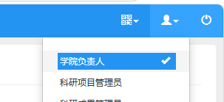
2．点击右上角头像，切换角色为“学院负责人”。

3．依次点击“科研队伍”“科研团队”，进入科研团队列表。
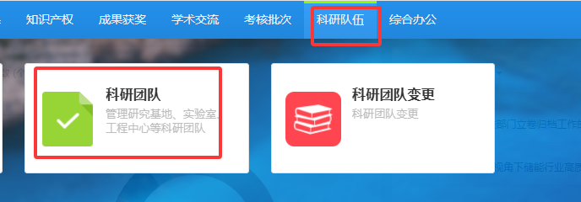

4．点击“新增”，在弹出的“科研团队新增”对话框中完成信息的填写，团队类别按申报情况选择“产教融合型团队”或“学科建设型团队”，并在“附件”中上传盖章签字后的《武汉工商学院产学研团队建设申请书》。团队编号可写“暂无”。最后点击“保存并通过”。

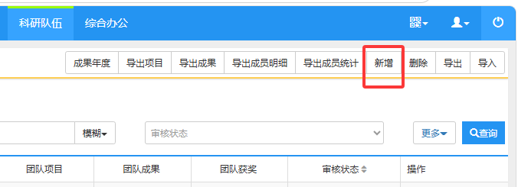

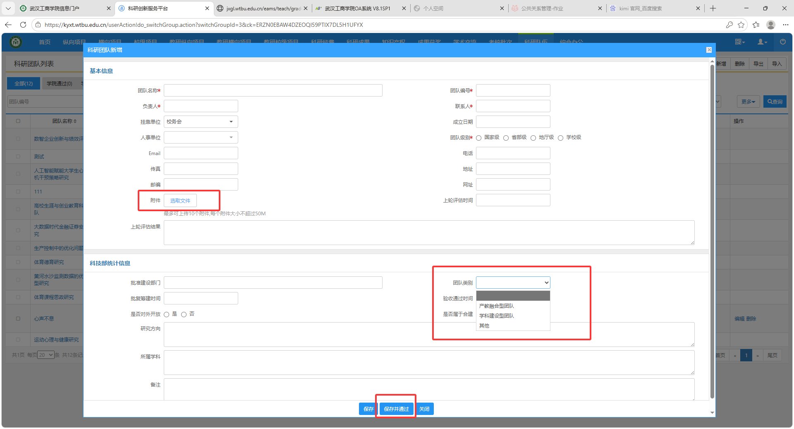

- 在新增的团队栏目中点击“团队成员”数字，进入团队人员列表，点击右上角“新增”，录入团队成员信息，最后点击“保存”按钮。
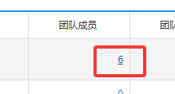
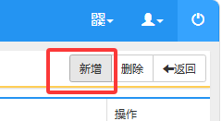

二、已建产学研团队变更信息操作步骤（操作者：团队负责人）
1．登录武汉工商学院信息门户，进入科研系统。
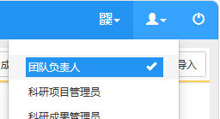
2．点击右上角头像，切换角色为“团队负责人”。

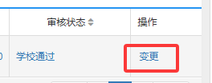
3．点击右侧“变更”，进入科研团队变更对话框，勾选需要变更的信息（含团队类别转设），录入变更后的信息，点击“提交”。

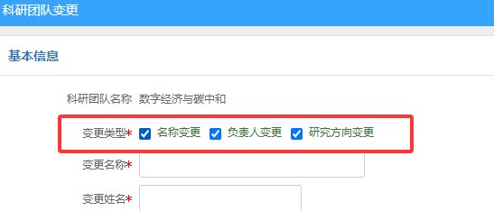

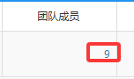
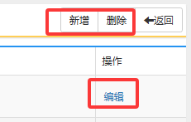
4．返回科研团队列表，点击“团队成员”数字，进入团队人员列表，点击新增/删除/编辑按钮进行团队成员变更。

